Лабораторная работа № 2

«Создание IDEF0-модели бизнес-процесса»

Методология IDEF0

Методология IDEF0 (Integrated DEFinition) представляет собой совокупность методов, правил и процедур, предназначенных для построения функциональной модели предметной области. Функциональная модель IDEF0 отображает функциональную структуру системы, т.е. производимые ею действия и связи между этими действиями. Данная методология применяется при создании новых систем для определения требований и функций и затем для разработки системы, удовлетворяющей требованиям и реализующей функции. Для действующих систем эта методология может использоваться для анализа функций, выполняемых системой, а также для наглядного представления «механизмов», посредством которых эти функции осуществляются. Основной сферой применения методологии IDEF0 является предпроектное обследование и анализ системы.
Методология IDEF0 основана на методе SADT Росса. В рамках проекта ICAM, организованного военными ведомствами США с целью разработки подходов, обеспечивающих повышение эффективности проектирования благодаря систематическому внедрению компьютерных технологий, метод SADT и некоторые аспекты его применения были стандартизированы, после чего получили название методологии IDEF0.
Модель IDEF0 представляет собой набор диаграмм с поддерживающей их документацией, включающей сопровождающие тексты и словарь. Диаграммы модели декомпозируют сложную систему на составные части. Первоначальная (исходная, корневая) диаграмма является наиболее общим и наиболее абстрактным описанием всей системы в целом. Она показывает основную функциональную составляющую системы в виде одного блока. Взаимодействие с окружающим миром описывается в терминах входа (данные или объекты, потребляемые или изменяемые функцией), выхода (основной результат деятельности функции, конечный продукт), управления (стратегии и процедуры, которыми руководствуется функция) и механизмов (необходимые ресурсы). Кроме того, при создании контекстной диаграммы формулируются цель моделирования, область и точка зрения, с которой будет строиться модель.
Затем общая функция разбивается на крупные подфункции. Связи подфункций отображаются на отдельной диаграмме – диаграмме декомпозиции первого уровня. В свою очередь, каждая подфункция может быть декомпозирована на более мелкие подфункции, связи между которыми также отображаются на отдельных диаграммах декомпозиции второго уровня. И так далее до достижения необходимой детализации описания. Таким образом, модель представляет собой совокупность иерархически выстроенных диаграмм, каждая из которых является детальным описанием какой-либо вышестоящей (родительской) функции или работы (activity).
Каждая диаграмма включает в себя один или несколько функциональных блоков, представляющих какую-либо функцию или работу и изображаемых в виде прямоугольников. Стрелки обозначают объекты или информацию, связывающую работы между собой и с внешним миром. Каждая из стрелок имеет метку, характеризующую ее. Назначение стрелок зависит от стороны блока, в которую стрелка входит или выходит: стрелки, входящие с левой стороны блока, представляют собой предметы или информацию, необходимые для выполнения функции; выходящие из правой стороны блока показывают предметы или данные, полученные в результате выполнения функции; входящие сверху – условия или данные, которые управляют выполнением функции; входящие снизу – механизм, выполняющий функцию (на- пример, инструмент, оборудование или человек).
Стрелки на диаграмме IDEF0 означают ограничения, задаваемые связанными с ними объектами (предметами или данными). Они не представляют собой поток или последовательность. Соединяя выход одного блока с входом другого, они показывают ограничения. Блок, получающий объекты, «ограничен» в том смысле, что функция не может быть выполнена, пока не будут получены объекты, производимые другими блоками. Стрелки, входящие в блок, показывают все объекты, которые необходимы для выполнения функции.
Несколько функций на диаграмме могут выполняться одновременно, если удовлетворены все ограничивающие условия. Ни последовательность, ни время не являются точно определенными в IDEF0. Отсюда следует, что IDEF0-модели – это ни блок-схемы, ни просто диаграммы потоков данных, а предписывающие диаграммы, которые представляют входные/выходные преобразования, а также указывают правила этих преобразований.

Знакомство с инструментальным средством BPwin
BPwin является мощным средством моделирования и документирования бизнес-процессов. Этот продукт использует технологию моделирования IDEF0 — наиболее распространенный стандарт, принятый для моделирования бизнес-процессов. Кроме того, BPwin поддерживает методологии моделирования DFD и IDEF3. Методология DFD используется для описания потоков данных, которые возникают в результате деятельности компании. Методология IDEF3 служит для графического описания потока процессов (работ), взаимодействия процессов и объектов.
Функциональность BPwin заключается не только в рисовании диаграмм, но и в проверке целостности и согласованности модели. BPwin обеспечивает логическую четкость в определении и описании элементов диаграмм, а также проверку целостности связей между диаграммами. Инструмент обеспечивает коррекцию наиболее часто встречающихся ошибок при моделировании, таких как «зависание» связей при переходе от диаграммы к диаграмме, нарушение ассоциации связей в различных диаграммах модели и т. п.
Для оценки моделируемых бизнес-процессов BPwin предоставляет разработчику два инструмента — функционально-стоимостной анализ (ABC) и оценку свойств, определяемых пользователем (User Defined Properties, UDP).
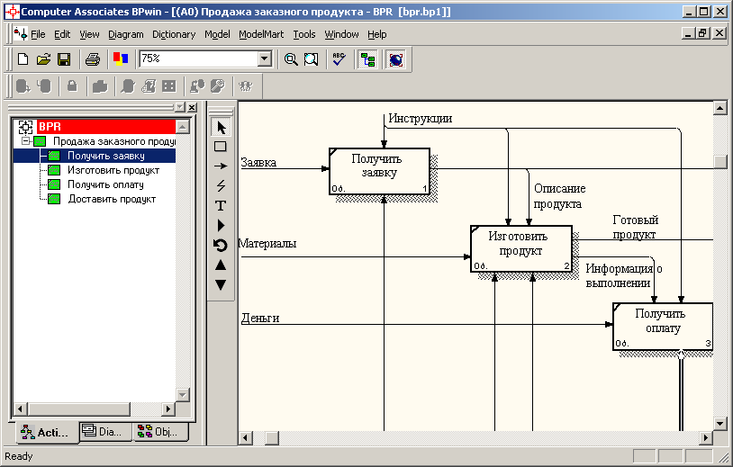
BPwin имеет достаточно простой и интуитивно понятный интерфейс пользователя. Общий вид рабочего интерфейса представлен на рис. 2.1. Его основными элементами являются: главное меню, основная панель инструментов (ниже главного меню), навигатор модели (в левой части рабочего интерфейса), окно модели (в правой части рабочего интерфейса) и специальная панель инструментов, вид которой зависит от выбранного типа модели (располагается между навигатором и окном модели). Данное расположение элементов интерфейса принято по умолчанию, однако оно может быть изменено пользователем.
Рис. 2.1. Рабочий интерфейс среды моделирования BPwin

Инструмент навигации Model Explorer имеет три вкладки - Activities, Diagrams и Objects. Вкладка Activities показывает в виде раскрывающегося иерархического списка все блоки (работы, функции), включенные в диаграммы модели. Одновременно могут быть показаны все модели, открытые в BPwin. Блоки с диаграмм IDEF0 показываются зеленым цветом, IDEF3 – желтым и DFD – голубым.
Щелчок по наименованию блока во вкладке Activity переключает окно модели на диаграмму, на которой этот блок размещен. Если с помощью вкладки Activities можно перейти на стандартные диаграммы (контекстную и декомпозиции), то вкладка Diagrams служит для перехода на любую диаграмму модели. После перехода на вкладку Objects на ней показываются все объекты, соответствующие выбранной на вкладке Diagrams диаграмме, в том числе работы, хранилища данных, внешние ссылки, объекты ссылок и перекрестки.

Создание контекстной диаграммы

Построение модели в нотации IDEF0 всегда начинается с построения контекстной диаграммы. При создании модели бизнес-процессов контекстная диаграмма содержит единственную функцию, которая определяет модель в целом. Далее можно проводить декомпозицию диаграммы, где будут содержаться функции, связи между ними и свойства. Контекстная диаграмма показывает высокоуровневую функцию модели для дальнейшего исследования в соответствии с целью, границей и точкой зрения.
Для создания модели IDEF0 необходимо выбрать в системном меню пункт File/New. После этого появится диалоговое окно, изображенное на рис. 2.2.
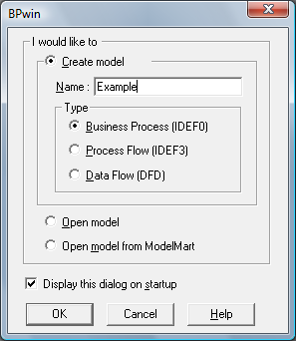
Рис. 2.2. Диалог создания контекстной диаграммы

В данном диалоговом окне необходимо дать имя модели. В нашем случае это Example. После нажатия на кнопку Ok появляется диалоговое окно Properties, изображенное на рисунке 2.3.
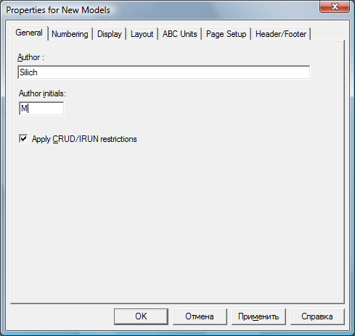
Рис. 2.3. Диалог свойств новой модели

По умолчанию в данном диалоге отображается вкладка General. Здесь в поле Author необходимо набрать имя автора и нажать Ok.
Откроется окно, отображающее контекстную диаграмму А-0 с одним функциональным блоком А0 (см. рис. 2.4).
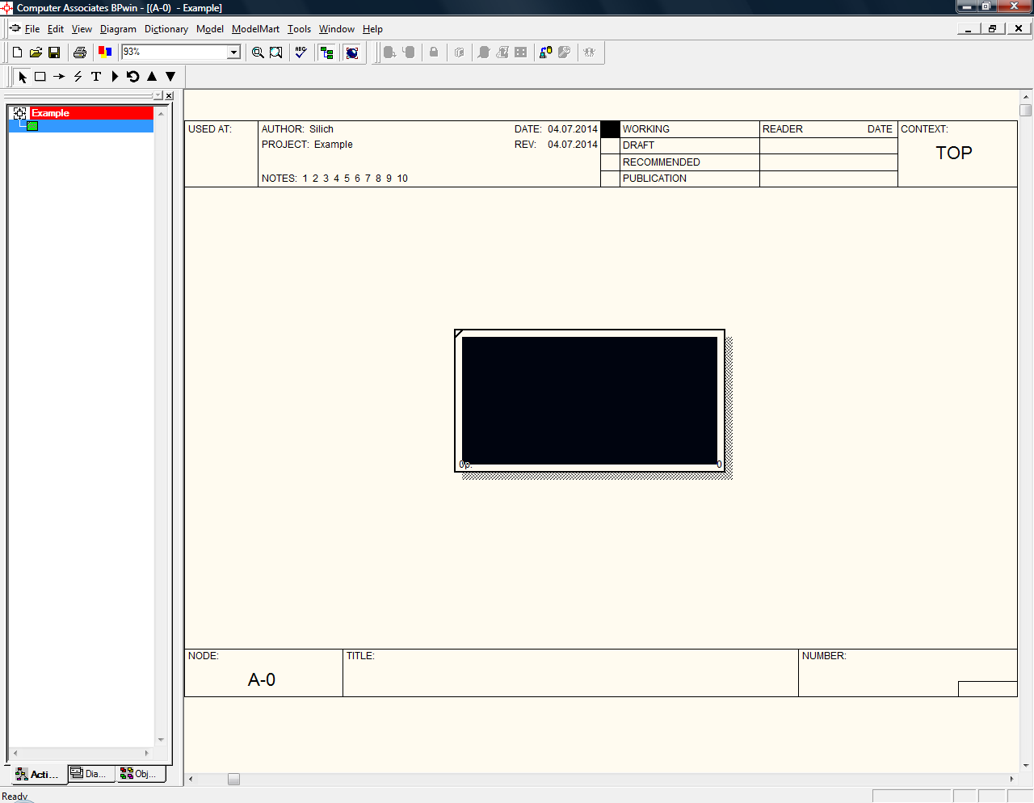
Рис. 2.4. Окно, отображающее контекстную диаграмму
Появившийся функциональный блок представляет собой весь моделируемый процесс в целом. Его необходимо именовать: нажмите правую кнопку мыши, выберите в контекстном меню пункт Name и в появившемся диалоге введите имя (см. рис. 2.5). Имя блока должно быть выражено отглагольным существительным, обозначающим действие (например, "Изготовление детали", "Прием заказа" и т. д.).
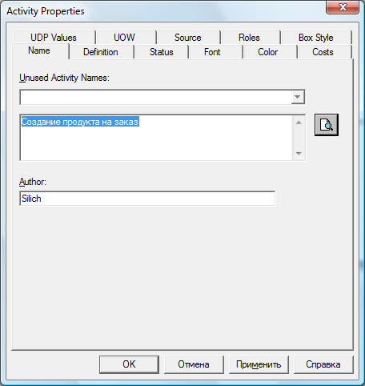
Рис. 2.5. Ввод наименования контекстного блока
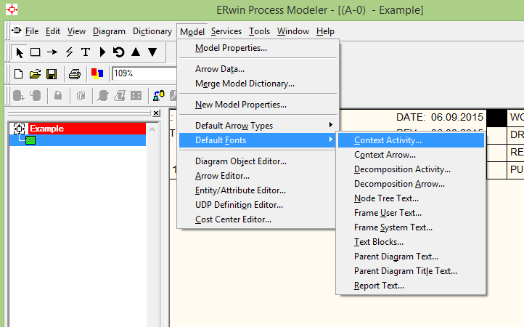
Если текст внутри блока не отображается на русском языке, нужно изменить настройки. Выберите пункт меню Model/ Default Fonts/ Context Activity (рис. 2.6).
Рис. 2.6. Выбор пункта меню настройки шрифта контекстного блока.

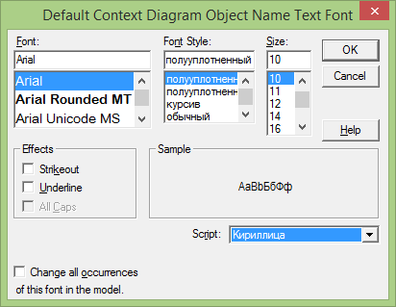
В диалоговом окне в пункте Script выберите "Кириллица" (рис. 2.7).
Рис. 2.7. Окно настройки шрифта

Аналогичным образом можно настроить шрифт на кириллический для других элементов модели, выбрав соответствующий подпункт меню Model/ Default Fonts/ и изменив пункт Script.
Контекстная диаграмма обычно содержит описание цели моделирования и точ- ки зрения. Чтобы задать их, можно использовать два подхода – путем вставки тексто- вого блока на диаграмму или путем определения свойств модели. Для вставки тексто- вого блока используйте инструмент . Разместите текстовый блок на диаграмме. Пример диаграммы, содержащей текстовый блок, изображен на рисунке 2.8.
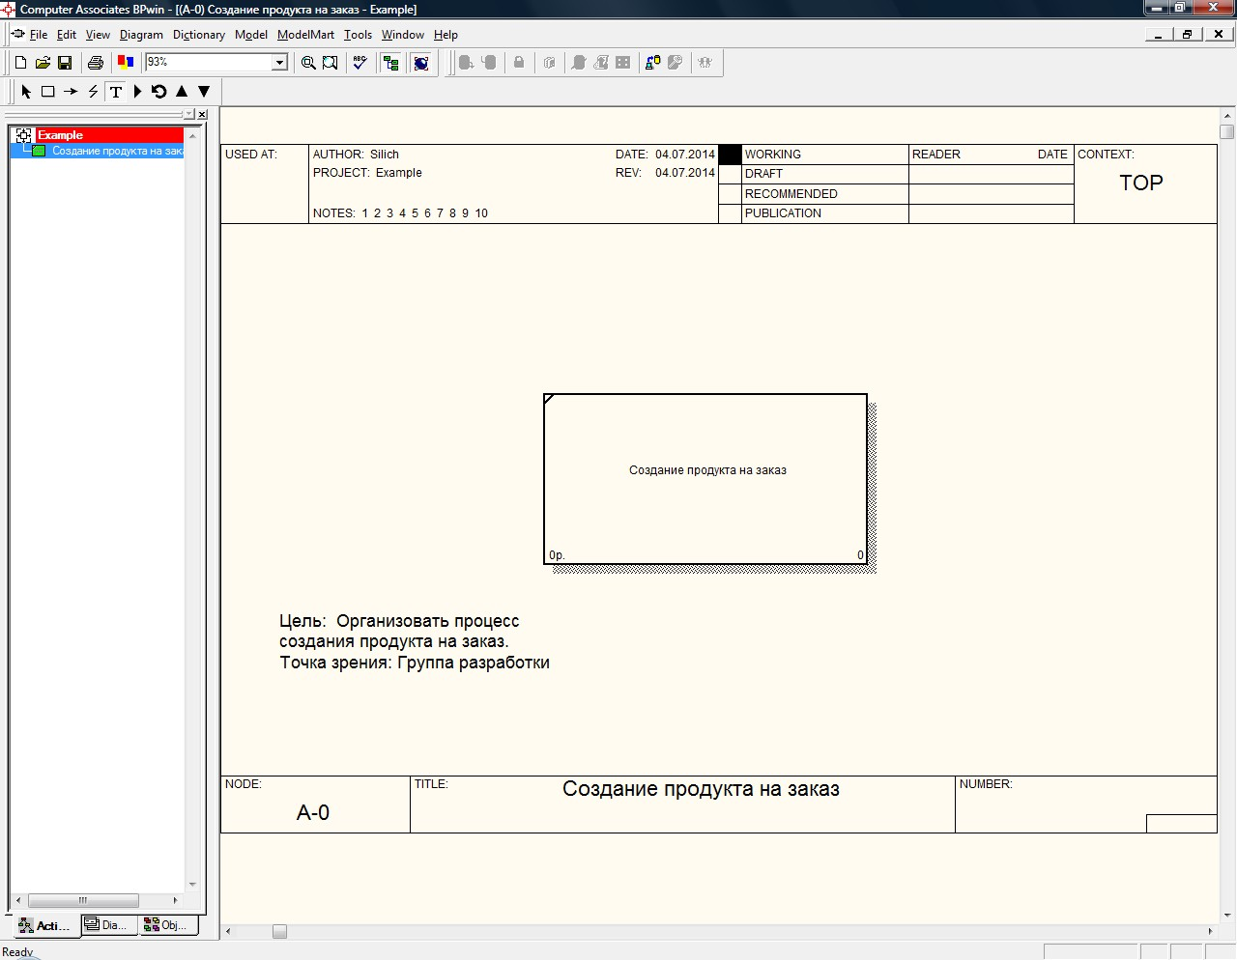
Рис 2.8. Контекстная диаграмма с текстовым блоком
Для определения свойств модели необходимо посредством меню Model / Model properties вызвать диалог Model properties и выбрать вкладку Purpose (см. рис. 2.9).
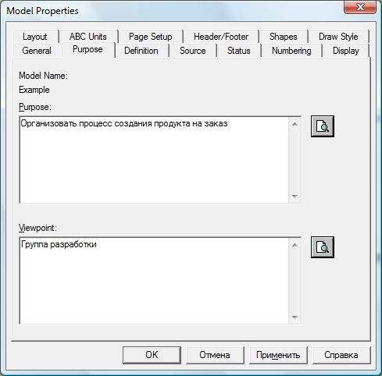
Рис 2.9. Диалог определения цели модели

Создание граничных стрелок
Взаимодействие блока с внешним миром описывается в виде стрелок. Стрелки представляют собой некие предметы или данные и именуются существительными (например, "Деталь", "Изделие", "Заказ").
В IDEFO различают четыре типа стрелок – вход, выход, управление и механизм. Выход и вход показывают, что и из чего делается функцией, управление показывает, как и почему это делается, а механизм показывает, кем и с помощью чего это делает- ся. Каждый тип стрелок подходит к определенной стороне прямоугольника, изобра- жающего функцию, или выходит из нее (рис. 2.10).
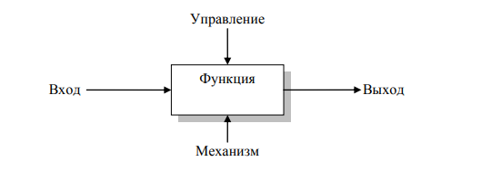
Рис. 2.10. Функциональный блок и входящие/выходящие стрелки

Вход (Input) – материал или информация, которые используются или преобразуются функциональным блоком для получения результата (выхода). Стрелка входа рисуется как входящая в левую грань блока. Примеры входов: сырье, материалы, комплектующие, исходные данные, заявка клиента.
Выход (Output) – предметы или информация, которые производятся блоком. Стрелка выхода рисуется как исходящая из правой грани блока. Каждый блок должен иметь хотя бы одну стрелку выхода. Функция без результата не имеет смысла и не должна моделироваться. Функции преобразуют объекты слева направо (от входа к выходу). Таким образом, блок представляет собой переход от состояния "до" к состоянию "после". Примеры выходов: продукция, изготовленное изделие, выполненная услуга, подготовленный документ.
Управление (Control) – условия или данные, которые управляют выполнением функции (правила или стандарты, которыми руководствуются при ее выполнении). Стрелка управления рисуется как входящая в верхнюю грань блока. Очень часто сложно определить, являются ли данные входом или управлением. В этом случае подсказкой может служить то, перерабатываются/изменяются ли данные в блоке или нет. Если изменяются, то скорее всего это вход, если нет – управление. Управление влияет на функцию, но не преобразуется ею. Примеры управления: инструкции, требования, стандарты, правила, указания, задания, план, проект, чертеж.
Механизм (Mechanism) – ресурсы, которые выполняют работу, например персонал предприятия, станки, устройства и т. д. Стрелка механизма рисуется как входящая в нижнюю грань блока. Примеры механизма: персонал, фирма, отдел приема заявок, отдел разработки, цех, оператор, станок, аппаратура, инструмент, компьютер, информационная система, программное обеспечение.
Стрелки на контекстной диаграмме служат для описания взаимодействия системы с окружающим миром. Они могут начинаться у границы диаграммы и заканчиваться у блока, и наоборот. Такие стрелки называются граничными.
Для создания стрелок, связанных с функциональным блоком, необходимо использовать инструмент на панели инструментов. Щелкните левой кнопкой мыши на левой границе диаграммы, отпустите кнопку мыши и переместите появившийся курсор 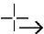 на левую сторону функционального блока. Большой подсвеченный треугольник показывает ту сторону функционального блока, которая будет к нему привязана (см. рис. 2.11).
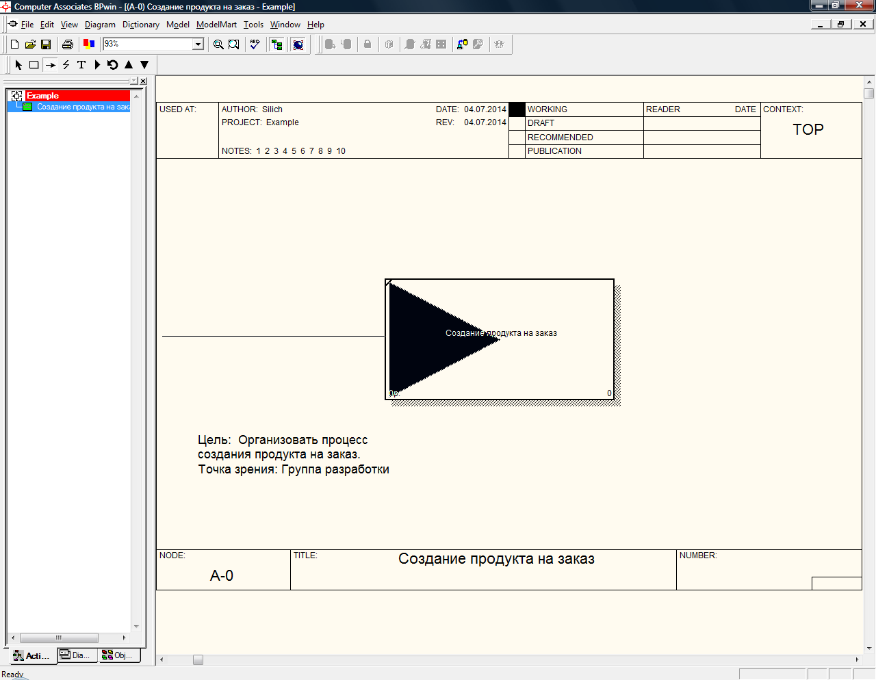
Рис. 2.11. Привязка стрелок к функциональному блоку
Чтобы именовать стрелку необходимо навести указатель мыши на нее и нажать правую кнопку. Появится контекстное меню, в котором необходимо выбрать пункт Name. Далее в диалоге Arrow Properties введите имя стрелки (см. рис. 2.12).
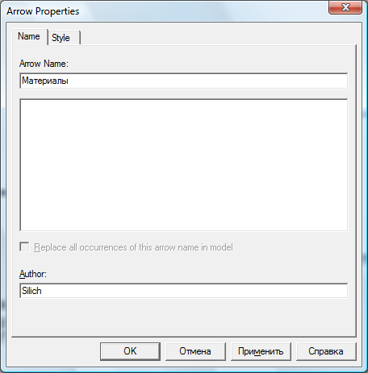
Рис. 2.12. Диалог определения свойств стрелки
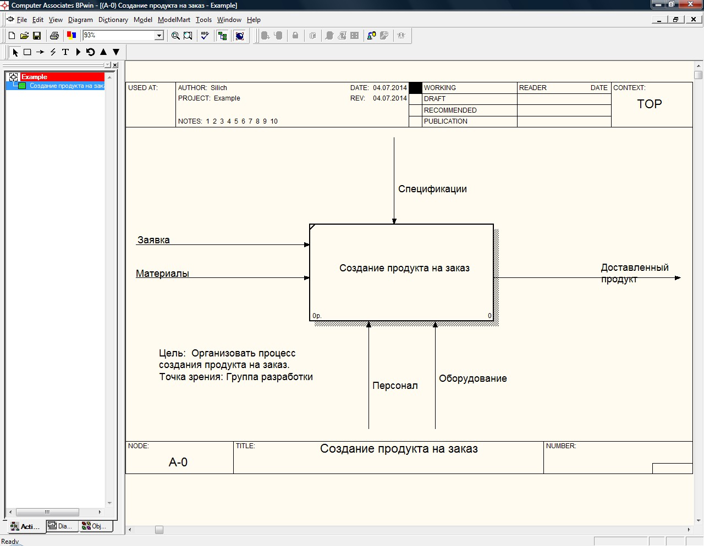
Таким же образом можно определять стрелки всех типов, которые соответст- вуют входу, выходу, механизму и управлению. На рисунке 2.13 приведен пример законченной контекстной диаграммы.
Рис. 2.13. Пример контекстной диаграммы

Создание диаграммы декомпозиции
Декомпозиционная диаграмма используется для разбиения функционального блока на образующие его составные части. Например, блок «Изготовление заказного продукта» может быть декомпозирован на такие части как: «Получить заказ клиента», «Выполнить заказ», «Получить оплату заказа», «Отправить заказ клиенту». Каждый из этих блоков в зависимости от требуемой глубины детализации также может быть представлен в виде декомпозиционной диаграммы. Причем любой функциональный блок можно представить в виде IDEF0-, IDEF3- или DFD- диаграммы.
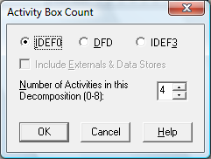
Для декомпозиции необходимо сделать следующее. Выбрать тот блок, который необходимо декомпозировать. В нашем случае это единственный блок на контекст- ной диаграмме, затем выбрать инструмент на панели инструментов. После чего появится диалог, изображенный на рисунке 2.14.
Рис 2.14. Диалог декомпозиции функционального блока
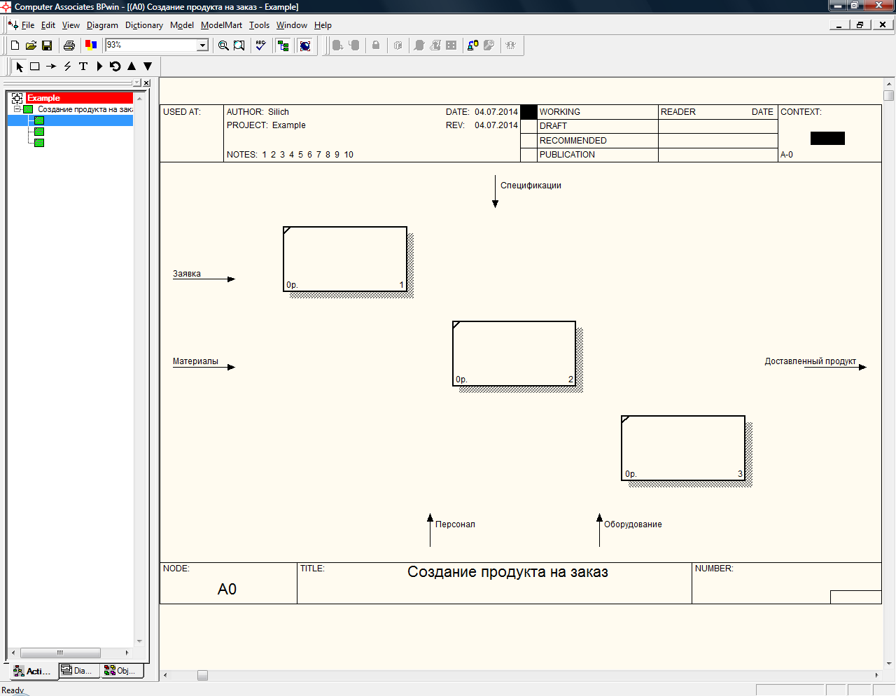
По умолчанию декомпозиционная диаграмма составляется в нотации IDEF0, причем количество функциональных блоков по умолчанию равно 4. Для обеспечения наглядности и лучшего понимания моделируемых процессов рекомендуется использовать от 3 до 6 блоков на одной диаграмме. При нажатии Ok в этом диалоге создается диаграмма А0 с указанным количеством функциональных блоков (см. рис. 2.15).
Рис 2.15. Шаблон декомпозиционной диаграммы
Если оказывается, что количество блоков недостаточно, то можно добавить блок, щелкнув сначала по кнопке с символом блока на палитре инструментов, а затем по свободному месту на диаграмме.
Блоки на диаграммах декомпозиции обычно располагаются по диагонали от левого верхнего угла к правому нижнему. Такой порядок называется порядком доминирования. Согласно этому принципу в левом верхнем углу располагается самая важная функция или функция, выполняемая по времени первой. Далее вправо вниз располагаются менее важные или выполняемые позже функции. Такое расположение облегчает чтение диаграмм. На диаграмме декомпозиции функции нумеруются автоматически слева направо. Номер блока показывается в правом нижнем углу. В левом верхнем углу изображается небольшая диагональная черта, которая показывает, что данная работа не была декомпозирована.
Контекстная (корневая) функция имеет номер 0. Блоки декомпозиции имеют номера l, 2, 3 и т.д. Блоки декомпозиции нижнего уровня имеют номер родительского блока и очередной порядковый номер, например блоки декомпозиции функции 3 будут иметь номера 31, 32, ЗЗ, 34 и т. д. Диаграммы имеют номера по родительскому блоку. Контекстная диаграмма всегда имеет номер А-0, декомпозиция контекстной диаграммы – номер А0, остальные диаграммы декомпозиции – номера по соответствующему блоку (например, Al, A2, А21, А213 и т.д.). Имеются незначительные варианты нумерации, которые можно настроить во вкладке Numbeing диалога Model Properties (меню Model /Model Properties).
Поименуйте каждый функциональный блок на диаграмме декомпозиции нажа- тием правой кнопки мыши на этом блоке и выбором пункта Name в появившемся контекстном меню. При этом диаграмма будет иметь вид, изображенный на рисунке 2.16.
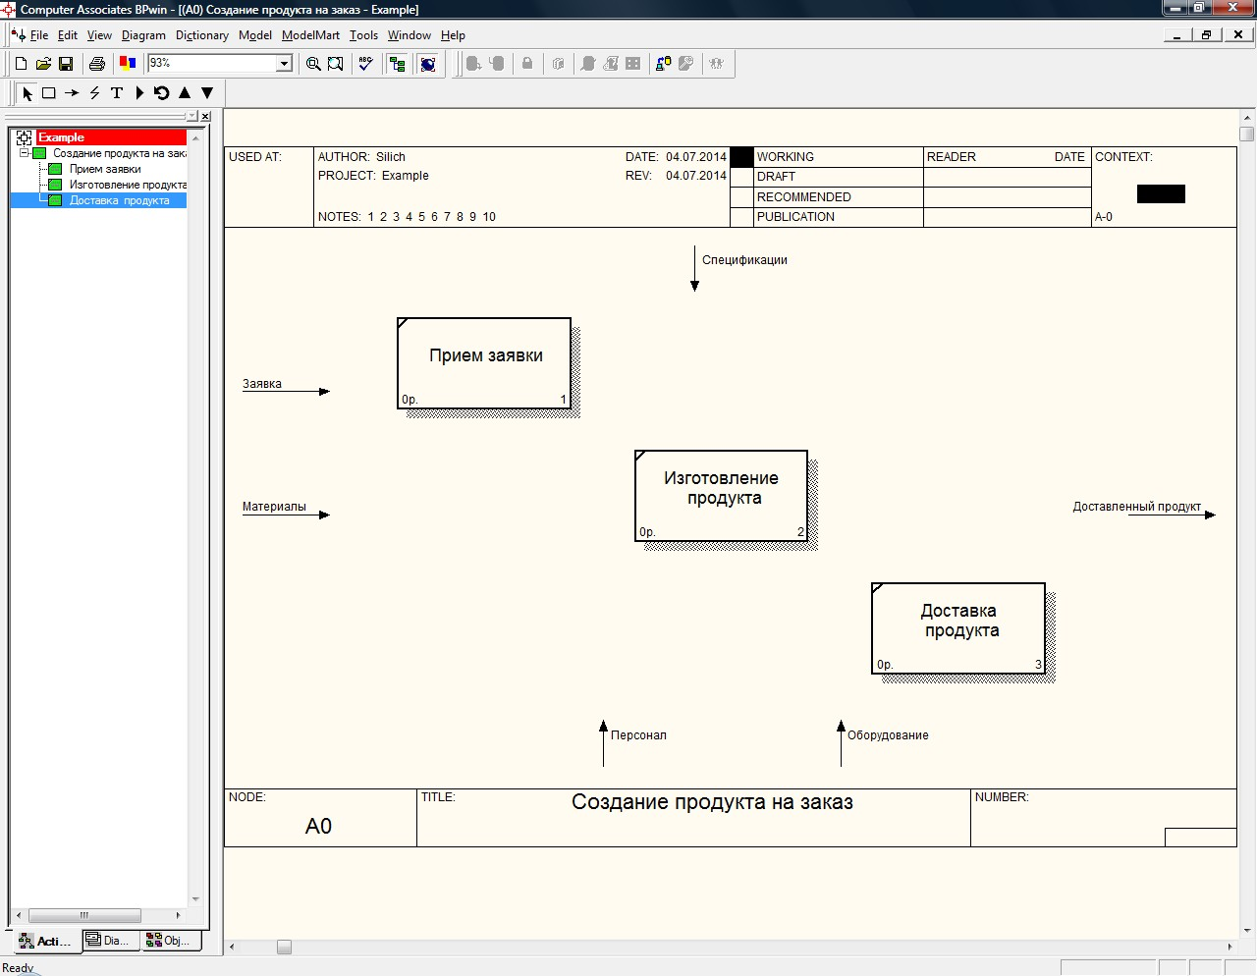
Рис 2.16. Именование блоков декомпозиционной диаграммы

Рисование граничных стрелок
Помимо функциональных блоков на декомпозиционную диаграмму помещаются граничные стрелки, связанные с контекстной диаграммой. Это делается автоматически. Ведь функции нижнего уровня – это то же самое, что и функция верхнего уровня, но в более детальном изложении. Как следствие этого границы функционального блока верхнего уровня – это то же самое, что и границы диаграммы декомпозиции. Стрелки могут иметь ICOM- коды (аббревиатура от Input, Control, Output и Mechanism). Такой код содержит префикс, соответствующий типу стрелки (I, С, О или М) и порядковый номер. Для отображения ICOM-кодов следует включить опцию ICOM codes на вкладке Display диалога Model Properties (меню Model/Model Properties).
Граничные стрелки, автоматически перенесенные с родительской диаграммы, нужно связать с функциональными блоками. Для связывания стрелок входа, управления или механизма необходимо перейти в режим редактирования стрелок (выбрать инструмент ), щелкнуть по стрелке и щелкнуть по соответствующей стороне блока (левой, если это вход, верхней – если управление, нижней – если это механизм). Для связывания стрелки выхода необходимо щелкнуть по правой стороне блока и за- тем по стрелке. Пример связывания граничной стрелки с блоком приведен на рисунке 2.17. При необходимости стрелку можно «перенаправить» на другой функциональный блок в пределах диаграммы. Для этого необходимо навести указатель мыши на соответствующую стрелку, и, удерживая кнопку мыши, перетащить стрелку.

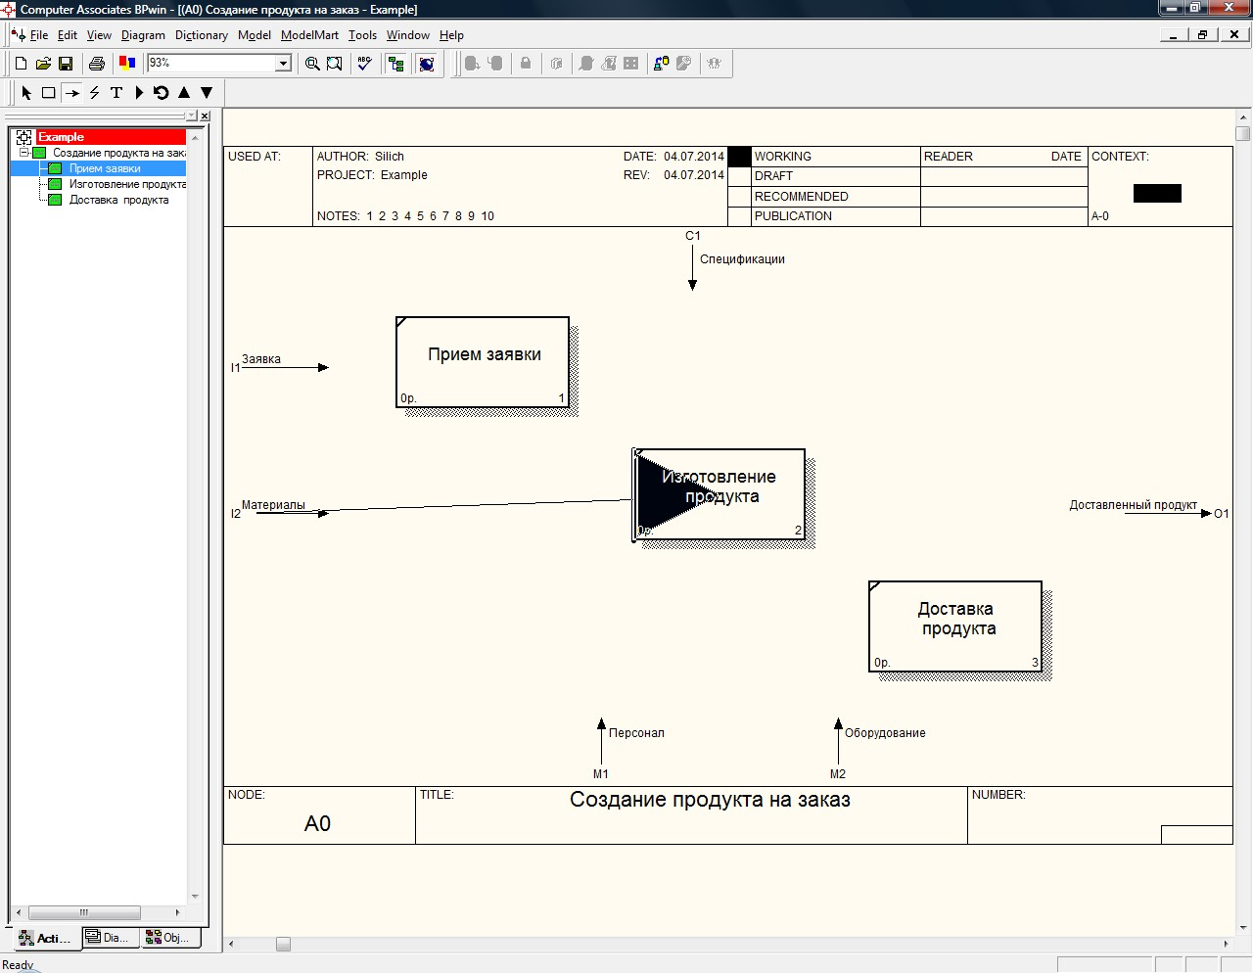
Рис 2.17. Соединение граничных стрелок на декомпозиционной диаграмме

Может возникнуть потребность добавить на диаграмму декомпозиции связь с окружением, которой не было на родительской диаграмме. В этом случае не нужно переходить на родительскую диаграмму, можно добавить граничную стрелку сразу на декомпозиционной диаграмме. Такая стрелка будет иметь знак туннелирования в виде квадратных скобок возле начала стрелки. Это означает, что она не перенесена с диаграммы верхнего уровня. Например, на декомпозиционную диаграмму мы добави ли стрелку «Инструкции» (рис. 2.18).
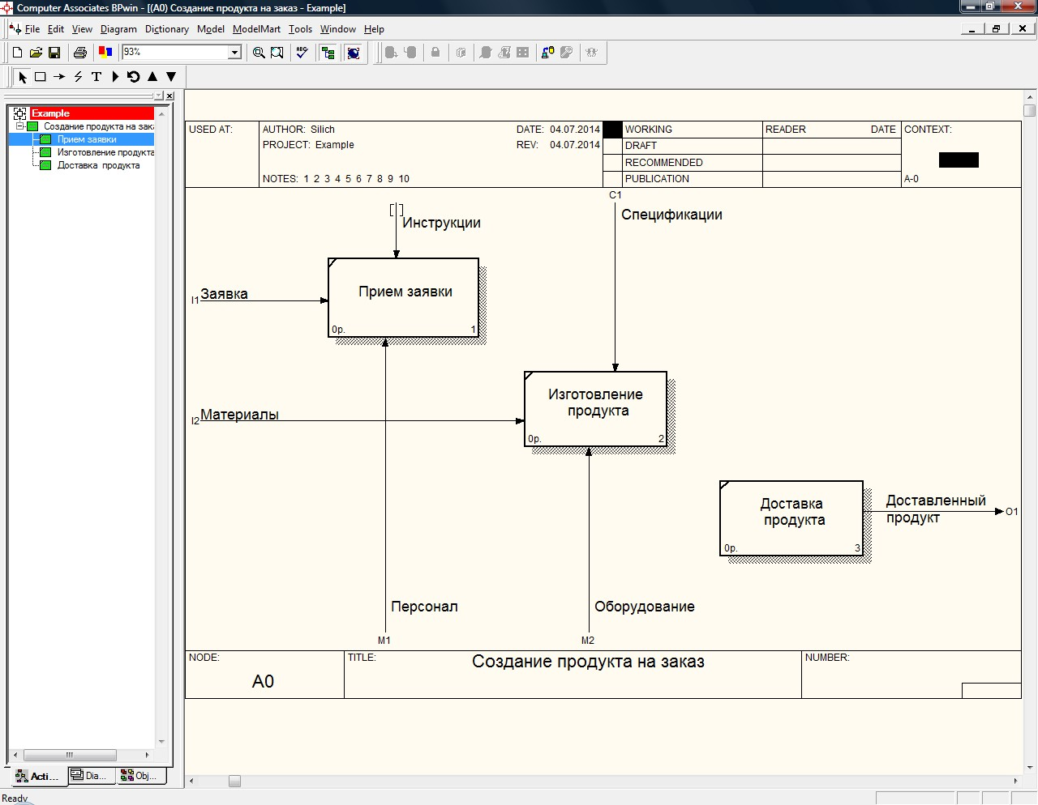
Рис. 2.18. Декомпозиционная диаграмма с добавленной граничной стрелкой
Может иметь место и противоположная ситуация, когда некоторые стрелки, унаследованные от контекстной диаграммы, могут оказаться не нужными на диа- грамме декомпозиции. Такие стрелки можно удалить. На диаграмме верхнего уровня они будут отмечены знаком туннелирования в виде квадратных скобок возле оконча- ния стрелки. Это означает, что стрелка не переносится на диаграмму нижнего уровня.

Рисование внутренних стрелок
Для связи функций между собой используются внутренние стрелки, т. е. стрелки, которые не касаются границы диаграммы, начинаются у одного и кончаются у другого блока.
В IDEF0 различают пять типов связей блоков (рис. 2.19).
Детали
Сборка изделия
Изготовление деталей

Чертеж
Изготовление детали
Создание
чертежа детали
Брак
Контроль качества
Изготовление деталей
а б в
Рекомендации
Изготовление деталей
Контроль качества

инструменты

Изготовление деталей
Подбор инструментов
г д
Рис. 2.19. Типы связей блоков:
а – связь по входу; б – связь по управлению; в – обратная связь по входу; г – обратная связь по управлению; д – связь выход-механизм

Связь по входу (output-input), когда стрелка выхода предыдущего блока направляется на вход следующего, нижестоящего, блока. Например, на рис. 2.19 а стрелка "Детали" связывает работы "Изготовление деталей" и "Сборка изделия".
Связь по управлению (output-control), когда выход вышестоящего блока направляется на управление нижестоящей. На рис. 2.19 б стрелка "Чертеж" связы- вает функции "Создание чертежа детали" и "Изготовление детали", при этом чер- теж не претерпевает изменений в процессе изготовления деталей.
Обратная связь по входу (output-input feedback), когда выход нижестоя- щего блока направляется на вход вышестоящего. Такая связь, как правило, ис- пользуется для описания циклов. На рис. 2.19 в стрелка "Брак" связывает функции "Изготовление деталей" и "Контроль качества", при этом выявленный на контро- ле брак направляется на вторичную переработку.
Обратная связь по управлению (output-control feedback), когда выход ниже- стоящего блока направляется на управление вышестоящего (стрелка "Рекомендации", рис. 2.19 г). Обратная связь по управлению часто используется для корректировки управления (регулирования) по результатам контроля.
Связь выход-механизм (output-mechanism), когда выход одного блока на- правляется на механизм другого. Эта взаимосвязь используется реже остальных и показывает, что одна функция подготавливает ресурсы, необходимые для прове- дения другой (стрелка "Инструменты" на рис. 2.19 д).
Для рисования внутренней стрелки необходимо в режиме рисования стрелок щелкнуть по нужной стороне (например, выхода) одного блока и затем по нужной стороне (например, входа) другого. Пример диаграммы с внутренними стрелками приведен на рис. 2.20.

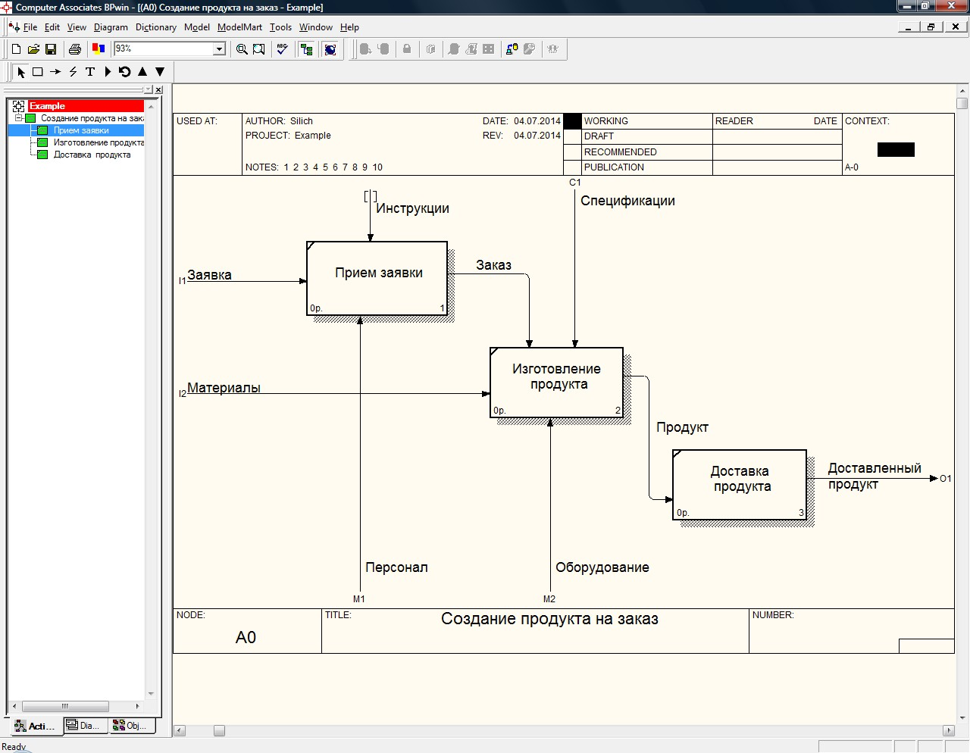
Рис. 2.20. Декомпозиционная диаграмма с внутренними стрелками

Разветвление и слияние стрелок
В некоторых случаях одну и ту же стрелку необходимо соединить более чем с одним функциональным блоком. Одни и те же данные или объекты, порожденные одной функцией, могут использоваться сразу в нескольких других функциях. С другой стороны, стрелки выхода разных функций могут представлять собой одина- ковые или однородные данные или объекты, которые в дальнейшем используются или перерабатываются в одном месте. Для моделирования таких ситуаций B IDEF0 используются разветвляющиеся и сливающиеся стрелки.
Для разветвления стрелки нужно в режиме редактирования стрелки щелкнуть на стрелку, которую необходимо разветвить, а потом щелкнуть на соответствующей стороне того функционально блока, который получает ответвление.
Для слияния двух стрелок выхода нужно в режиме редактирования стрелки сна- чала щелкнуть по правой стороне блока, выход которого необходимо слить с уже имею- щейся стрелкой выхода другого блока, а затем по самой стрелке.
Пример диаграммы с разветвленными стрелками приведен на рисунке 2.21.

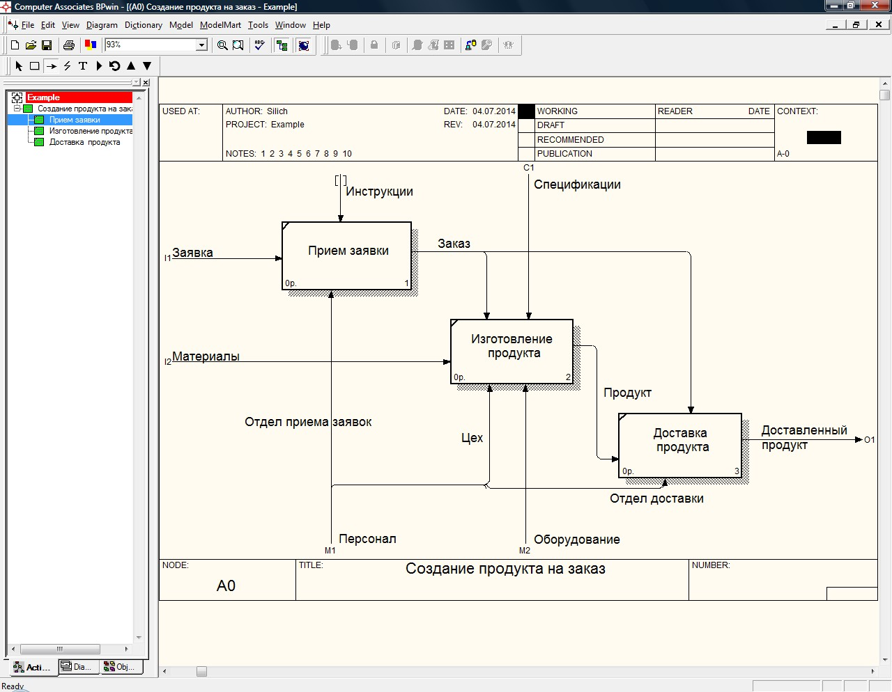
Рис. 2.21. Декомпозиционная диаграмма с разветвленными стрелками
Для именования отдельной ветви разветвляющихся и сливающихся стрелок сле- дует выделить на диаграмме только одну ветвь, после этого вызвать редактор имени и присвоить имя стрелке. Это имя будет соответствовать только выделенной ветви. Если стрелка именована до разветвления, а после разветвления ни одна из ветвей не именована, то подразумевается, что каждая ветвь моделирует те же данные или объекты, что и ветвь до разветвления. На рис. 2.21 граничная стрелка «Персонал» была разветвлена на три ветви, каждая из которых имеет свое имя – «Отдел приема заявок», «Цех», «Отдел доставки».

Создание диаграммы дерева узлов
Диаграмма дерева узлов показывает иерархию функций в модели и позволяет рассмотреть всю модель целиком, но не показывает взаимосвязи между блоками (стрелки) (рис. 2.22).
Для создания диаграммы дерева узлов следует выбрать в меню пункт Diagram/Add Node Tree. Вызывается диалог Node Tree Wizard, в котором необходимо внести имя диаграммы дерева узлов, узел верхнего уровня и глубину дерева – Number of Levels (по умолчанию 3). Второй диалог позволяет задать свойства диаграммы дерева узлов. По умолчанию нижний уровень декомпозиции показывается в виде списка, остальные функции – в виде прямоугольников. Для отображения всего дерева в виде прямоугольников следует выбрать опцию Bullet Last Level. Группа Connection Style позволяет выбрать стиль соединительных линий – диагональные (по умолчанию) или ортогональные.

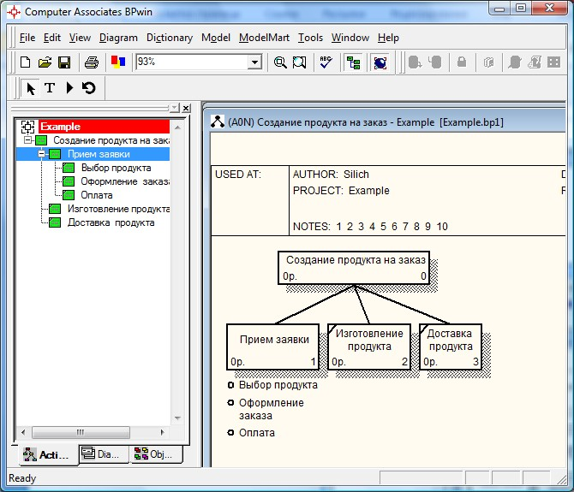
Рис. 2.22. Диаграмма дерева узлов

Задание № 1
Создайте IDEF0-модель для бизнес-процесса, выбранного вами на шаге 1 в качестве индивидуального задания. В качестве CASE-средств можно использовать BPWIN, MS Visio, AllFusion Process Modeler и др.
Законченная модель должна содержать, как минимум 4-5 диаграмм: контекстную, декомпозиционную диаграмму первого уровня, одну или несколько декомпозиционных диаграмм второго уровня и диаграмму дерева узлов. Все стрелки на диаграммах должны быть поименованы.
Некоторые рекомендации по составлению IDEF0-модели:
- блоки на диаграмме должны располагаться по диагонали (отношение доминирования);
- неконтекстные диаграммы должны содержать количество блоков от 3 до 6;
- следует максимально увеличить расстояние между работами, поворотами и пересечениями стрелок;
- если две стрелки проходят параллельно (начинаются из одной и той же грани одной работы и заканчиваются на одной и той же грани другой работы), то по возможности следует их объединить и назвать единым термином;
- обратные связи по входу рисуются "нижней" петлей, обратная связь по управлению – "верхней";
- следует минимизировать число пересечений, петель и поворотов стрелок.

